-הודעה לעיתונות-
חינוך בעתות משבר:
כנס חדשני במכללת גבעת וושינגטון הציג דרכים חדשות
להתמודד עם אתגרי ההוראה בתקופת מלחמה
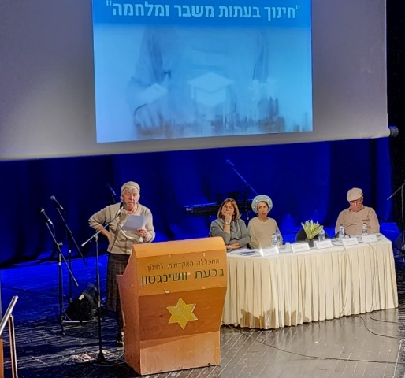
כנס מרתק בנושא ‘חינוך בעתות משבר ומלחמה’ התקיים במכללה האקדמית לחינוך גבעת וושינגטון. הכנס, בניהולה וארגונה של פרופ' חנה קהת- יו"ר רשות המחקר, התמקד באתגרים וההזדמנויות שמתעוררות בעת משבר ומלחמה.
הכנס, בברכת יו"ר הועד המנהל של קריית החינוך גבעת וושינגטון- בנצי דל, ובמעמד מנכ"ל גבעת וושינגטון- שילה כץ, הציג את האתגרים וההזדמנויות שמתעוררות בעת משבר ומלחמה, והציג דרכים חדשות לחינוך בתקופות אלו. את המליאה הראשונה פתחה ד"ר ארנה זעירא- סגנית נשיא המכללה ובמרכזה הרצאה מעניינת במיוחד מאת פרופ' זיוה הזנפלד מאוניברסיטת Brandeis בו סקרה את מחקרה הראשוני על תכנית הלימודים של המורים והמורות בישראל במהלך מלחמת חרבות ברזל., מחקרה חשף את האתיקה של גישה טיפולית-אמפתית שאפיינה את גישת המורים בישראל
בהמשך, פרופ’ אליעזר יריב- ראש מסלול תואר השני בחינוך משלב הציג הרצאה בנושא “ללמד בתקופת מלחמה: ממצאים ראשונים”. ד"ר מרים אבנרי כהן, הציגה הרצאה בנושא “תקווה כבסיס להתערבויות פסיכו-חינוכיות בימי שגרה ומשבר”.
בחלקו השני של הכנס, התקיימו מושבים מקבילים בנושאים שונים. במושב הראשון, שניהלה ד"ר גלית אגם בן-ארצי, דנו בהיבטים פדגוגיים ודידקטיים בהוראה בשעת משבר. במושב השני, שניהל ד"ר גבי ברזילי, דנו בנושא “נשימה ונשמה משמעות בעת משבר”. במושב השלישי, שניהלה ד"ר ורדה צימרמן, דנו ביוזמות פדגוגיות של גננות ומורים חדשים בצל חרבות ברזל.
במושבים המקבילים השתתפו מספר מרצים מובילים בתחום ההוראה, ביניהם: גב’ אורלי אוחיון-מאמו, גב’ הדס אושרת-עוז, פרופ’ שון זליג אסטר, גב’ רעות גוילי, ד"ר רוני זהר, גב’ יובל לוי, גב’ תרצה כהן, ד"ר אורנה לוין, ד"ר שי מאמו וגב’ מור צרור.
הכנס הציג מגוון רחב של נושאים והציג דרכים חדשות להתמודד עם האתגרים שמתעוררים בעת משבר ומלחמה.
“הכנס החדשני שלנו בנושא ‘חינוך בעתות משבר ומלחמה’ התקיים בצל מלחמת חרבות ברזל, תקופה בה החינוך בישראל מתמודד עם אתגרים רבים". מסכמת פרופ’ חנה קהת, יו"ר רשות המחקר במכללת גבעת וושינגטון, "הכנס הציג דרכים חדשות להתמודד עם אתגרי ההוראה בתקופה זו. המשתתפים בכנס נשאבו לדיון עמוק ומשמעותי על ההשפעות של משברים על החינוך ועל דרכים להתמודד עם אתגרים אלו ואני מאמינה שהם יצאו מהכנס עם תובנות רבות שיכולות להוביל לשיפור ניכר בחינוך בתקופות משבר ומלחמה".

